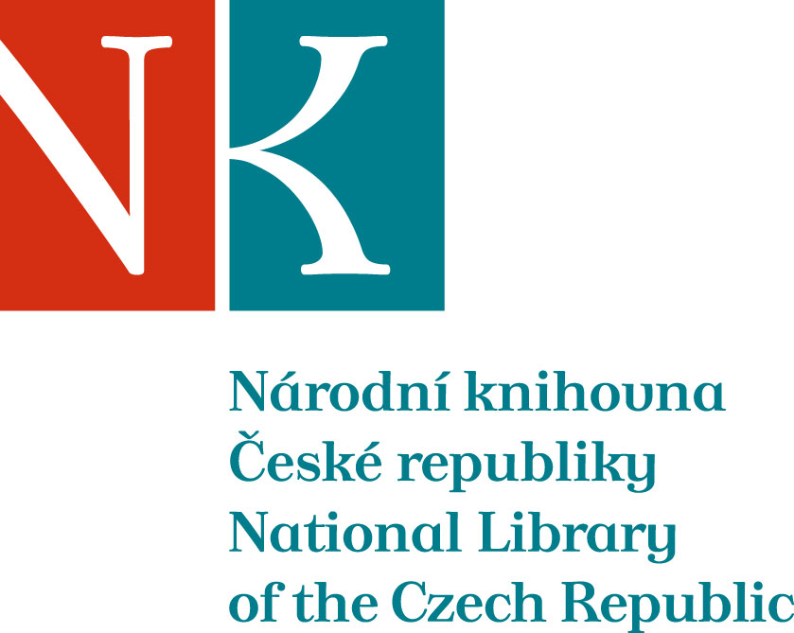

Zpráva ze zahraniční služební cesty

Jméno a příjmení účastníka cesty | Mgr. Tereza Paličková
Pracoviště – dle organizační struktury | HHF/ORST
Pracoviště – zařazení | ORST
Důvod cesty | Studijní pobyt v Národní Széchényiho knihovně
Místo – město | Budapešť
Místo – země | Maďarsko
Datum (od-do) | 27.-31.5.2013
Podrobný časový harmonogram | 27.5. příjezd do Budapešti v ca 15 hod. - ubytování  28.-30.5. Országos Széchényi Könyvtár  31.5. odjezd do Prahy
Spolucestující z NK | Mgr. Zuzana Adamatis
Finanční zajištění | ubytování recipročně, diety a doprava NK
Cíle cesty | Prozkoumání obsahu fondů s důrazem na souvislosti s českým prostředím, seznámení se způsobem práce v odděleních speciálních fondů, porovnání zkušenosti ve spolupráci se zahraničními databázemi a projekty (CERL, EOD, apod.) a též s organizací práce na projektu The Typografia zaměřeném na dějiny maďarského knihtisku.
Plnění cílů cesty (konkrétně) | 28.5. Národní Széchényiho knihovna - oddělení starých tisků  29.5. Národní Széchényiho knihovna - oddělení retrospektivní bibliografie, studovna oddělení starých tisků - ověřování dat pro Knihopis  30.5. Národní Széchényiho knihovna - studovna oddělení starých tisků a všeobecná studovnavna - ověřování dat pro Knihopis
Program a další podrobnější informace
Přivezené materiály | publikace: Régi magyarországi szerzök (RMSz) I. A kezdetektöl 1700-ig
Datum předložení zprávy | 10.6.2013
Podpis předkladatele zprávy
Podpis nadřízeného
Vloženo na Intranet
Přijato v mezinárodním oddělení

